NOME DA ESCOLA: ________________________________________________________________ ANO LETIVO: _____ / _____ / _____
NOME: _________________________________________________________ N.º: ______ TURMA: ______ DATA: _____ / _____ / _____

Ficha n.º 4 – A fotossíntese e a importância das plantas
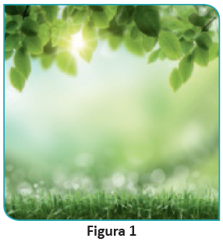
Depois de leres atentamente todas as questões, responde corretamente.
1. As plantas realizam um processo muito complicado, chamado fotossíntese e, por isso, podem ser designadas por seres autotróficos.
1.1 O que são «seres autotróficos»?
Seleciona a opção correta.
A. Seres que produzem o seu próprio alimento.
B. Seres carnívoros como os leões, abutres e
algumas plantas.

1.2 Coloca um V de verdadeiro ou um F de falso nas seguintes afirmações.
A. A fotossíntese é um processo pelo qual a planta produz o seu próprio alimento.
Para tal, precisa da energia da luz da Lua, água e sais minerais.
B. A fotossíntese é um processo pelo qual a planta produz o seu próprio alimento.
Para tal, precisa da energia da luz do Sol, água, dióxido de carbono e sais
minerais.
C. A clorofila é um pigmento de cor verde que ajuda a planta a realizar a
fotossíntese.
D. A clorofila pode encontrar-se nas células da raiz da planta.
1.3 Escolhe uma das afirmações erradas da alínea anterior e corrige-a.

2. Pela planta circulam a seiva bruta e a seiva elaborada. Estas substâncias líquidas são muito importantes na alimentação das plantas.
2.1 Coloca as letras A (seiva bruta) ou B (seiva elaborada) à frente de cada uma das frases.
A. Sobe da raiz até ao caule e daí é distribuída por todas as folhas.
A
B. Substância composta por matéria orgânica e água.
C. Distribui, pelas células da planta, as substâncias que são utilizadas como
fonte de energia.
D. Substância composta por água e sais minerais dissolvidos.
E. É o alimento da planta.
B
F. Circula a partir das folhas por toda a planta.
2.2 Qual é o órgão da planta que absorve a água e os sais minerais do solo?
Seleciona a opção correta.
A. Raiz.
B. Folha.
2.3 Observa a Figura 2.
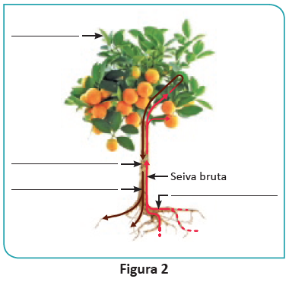
Assinala o percurso realizado pela seiva bruta e pela seiva elaborada completando o esquema com as seguintes palavras:
seiva elaborada • raiz • folha
3. Observa a Figura 3.
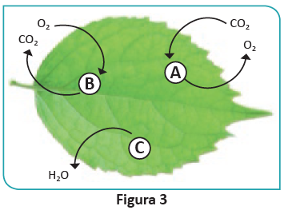
3.1 Atribui a cada letra o nome do processo correspondente. Para tal, usa as seguintes palavras
respiração • fotossíntese
A –
B –
C – transpiração
3.2 Completa o texto com as palavras abaixo:
estomas • caules • folhas
As trocas gasosas nas plantas são realizadas através dos ________________ Estas estruturas estão localizadas na epiderme das ________________ e nos ________________ verdes. Os estomas são constituídos por duas células em forma de feijão, as células estomáticas, que formam entre elas uma abertura que abre e fecha designada por ostíolo.
4. Corrige o que está errado na seguinte afirmação.
As substâncias de reserva são o resultado de uma produção de alimento pela planta superior áquilo que ela necessita. Estas substâncias são guardadas só num único órgão de reserva – nas folhas das plantas.

5. As plantas estão na base do desenvolvimento e evolução do ser humano na Terra. Por isso é tão importante a preservação das florestas e de todos os espaços verdes em geral.
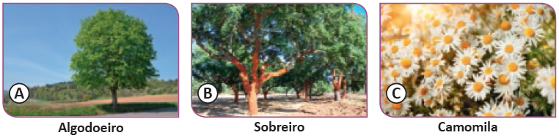
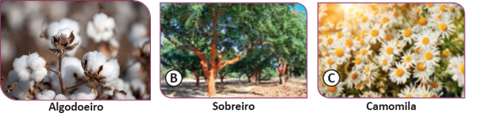
Depois de observares as imagens A, B e C, segue os exemplos e indica:
a. as respetivas matérias-primas de cada uma das plantas.
Algodoeiro: Algodão
Camomila:
b. os produtos utilizados pelo ser humano.
Algodoeiro:
Camomila: Medicamentos
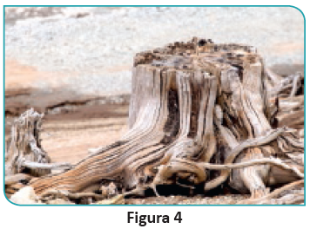
6. Sem as árvores, a vida seria quase impossível no nosso planeta. Observa a Figura 4 e lê atentamente a lista de expressões.
I. Prevenção de incêndios
II. Incêndios florestais
III. Poluição atmosférica
IV. Abate controlado de árvores
V. Plantação de novas árvores
VI. Agricultura intensiva
6.1 Seleciona da lista os números das expressões que estão relacionadas com a preservação das florestas.

FIM

